Информация о деятельности Управления по обеспечению единства правового пространства Российской Федерации на территории Пермского края в апреле 2022 года
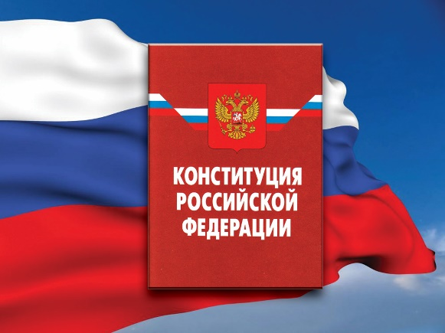
- Проведение экспертизы нормативных правовых актов (проектов нормативных правовых актов)
В апреле 2022 года Управлением проведены правовая и антикоррупционная экспертизы 260 нормативных правовых актов Пермского края (всего с начала года экспертиза проведена в отношении 1281 регионального акта); по 15 актам подготовлены заключения о несоответствии их нормам федерального законодательства (с начала года выявлен 51 региональный акт, не соответствующий законодательству), в 1 акте выявлен коррупциогенный фактор (1) (с начала года в 5 актах выявлено 6 корфакторов); рассмотрено 13 проектов региональных актов (с начала года – 55 проектов); по 6 проектам Управлением подготовлены заключения с замечаниями и/или предложениями (всего с начала года заключения с замечаниями и/или предложениями даны на 23 проекта).
На основании экспертных заключений в соответствие с требованиями федерального законодательства приведено 15 краевых нормативных правовых актов (с начала года - 38 (с учетом выявленных ранее).
По состоянию на 30.04.2022 остаются не приведенными в соответствие с действующим законодательством 36 региональных актов (из них более 2 лет – отсутствуют, более 1 года – 2, более полугода – 2), корфакторы не устранены в 5 актах.
- Ведение базы данных «Федеральный регистр»
В указанный период в базу данных федерального регистра внесено 195 правовых актов Пермского края, 289 дополнительных сведений (экспертные заключения Управления, информация о мерах прокурорского реагирования, принятых в отношении региональных правовых актов, письма, иная информация органов государственной власти Пермского края, органов прокуратуры, иных государственных органов; служебные записки о продлении срока проведения правовой экспертизы, снятия с экспертизы в связи с признанием правового акта утратившим силу и другие).
Всего в федеральном регистре по состоянию на 30 апреля 2022 года содержится 24889 действующих правовых актов.
- Регистрация уставов муниципальных образований. Ведение реестров: муниципальных образований, уставов муниципальных образований
На начало 2022 года на государственной регистрации находилось 7 муниципальных правовых актов и 2 проекта муниципальных правовых актов.
Всего с начала 2022 года на государственную регистрацию поступило 22 муниципальных правовых акта; зарегистрировано 23 муниципальных правовых акта; отказано в государственной регистрации по 1 муниципальному правовому акту; возвращен без рассмотрения 1 муниципальный правовой акт; поступило 8 проектов муниципальных правовых актов; рассмотрено 9 проектов муниципальных правовых актов.
В государственном реестре уставов муниципальных образований Пермского края по состоянию на 30 апреля 2022 года всего содержится 5105 муниципальных правовых актов (уставов - 849; МПА - 4256), из них действующих – 613 муниципальных правовых актов (уставов - 69; МПА - 544).

